COMUNICATO STAMPA


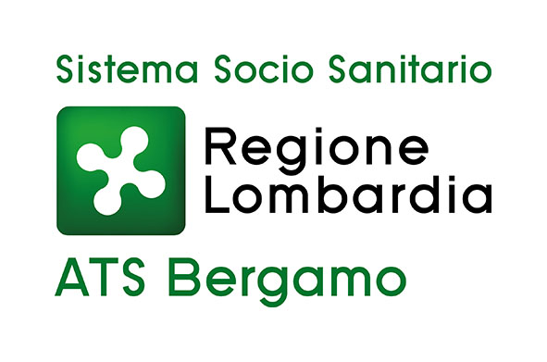

CAMPAGNA DI COMUNICAZIONE 2023 “SCREENING, PERCHE’ ASPETTI? “:
ATS E ASCOM BERGAMO PER BERGAMO IN ROSA

Bergamo, 28 giugno 2023 – Continua la Campagna di Comunicazione di ATS Bergamo, iniziata ufficialmente il 29 maggio, con l’obiettivo di informare e sensibilizzare la comunità sull’importanza e i vantaggi degli Screening.

Tra le azioni previste, da stasera e fino al 30 giugno Porta San Giacomo in Città Alta verrà illuminata di rosa, il colore dello Screening del tumore al seno. Un messaggio di grande impatto per la cittadinanza e per coloro che avranno la possibilità di assistere direttamente o indirettamente all’evento.

Parallelamente, in collaborazione con ASCOM Confcommercio Bergamo, gli esercizi commerciali aderenti hanno predisposto le “vetrine in rosa”, creando un filo che dai diversi punti idealmente si congiunge con Porta San Giacomo, a significare la costruzione di una rete che, abbracciando la Città da uno dei suoi luoghi più rappresentativi, invia il chiaro messaggio #CancroZero a tutto il territorio bergamasco.

La sensibilizzazione sull’importanza della prevenzione arriva così anche nel negozio di fiducia sotto casa o al ristorante. I negozi di vicinato, presidio del territorio, diventano così veicolo di promozione della campagna di prevenzione e luogo di conoscenza di quanto sia possibile fare a tutela della propria salute, con un messaggio che interessa tutti.

Aderiscono all’iniziativa attività commerciali ed esercizi di diverse tipologie: Arte e Moda in Via Quarenghi; Casa del Materasso Bergamo in Via San Bernardino; Latteria Pezzotta Pierangela in Via Moroni; Li Mon sotto i Portici del Sentierone; Marziali e Farneti in Via Zambonate; Oliva di Gianni Lenzi in Via Borfuro; Panificio Livio di Pezzotta in Via Moroni; Ristorante-pizzeria Vesuvio in Borgo Santa Caterina.

CONTATTI STAMPA
ufficio.stampa@ats-bg.it
334 6661086
Canale Telegram ATS Bergamo: https://t.me/ATSbg
Seguici anche su Facebook - Instangram - YouTube - Linkedin

